Chuyên đề 11: CÂN BẰNG CỦA VẬT RẮN CÓ TRỤC QUAY CỐ ĐỊNH
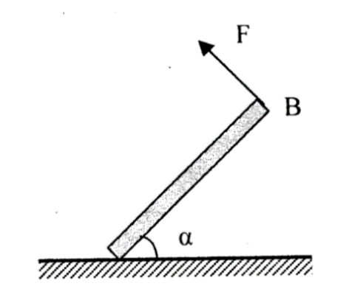
15.Thanh đồng chất AB, đầu A tựa trên sàn ngang có ma sát, đầu B được giữ nhờ lực F vuông góc với AB. Thanh AB nằm nghiêng cân bằng. Hệ số ma sát trượt giữa AB với sàn là.
- Lập biểu thức xác địnhtheo a.
- Với giá trị nào của a hệ số ma sátlà nhỏ nhất. Giá trị nhỏ nhất này là bao nhiêu?
(Trích đề thi Olimpic 30⁄4, 1998)
Bài giải
a) Biểu thức xác địnhtheo
Quy tắc mômen lực đối với trục quay l:
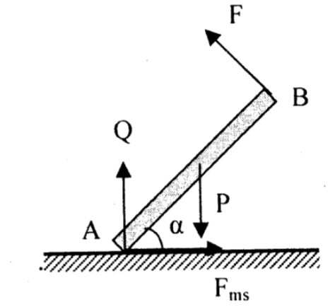
(1 là nửa chiều dài của thanh AB)
Suy ra:
Vì
Vậy: Biểu thức xác địnhtheo là
b) Giá trị củađểnhỏ nhất
Theo bất đẳng thức Cô-si, ta có:
Dấu “=” xảy ra khi: và
và
Vậy: Giá trị củađểnhỏ nhất là và
16.Hai quả cầu đồng chất, tâm O₁; O₂bán kính R₁> R₂ trọng lượng P₁> P₂ tựa vào nhau ở điểm B và cùng được treo vào điểm O nhờ dây OA₁ = R₂và dây OA₂ =R₁. Tính góc nghiêng của OA₁với đường thẳng đứng khi cân bằng.
Bài giải
Ta có:
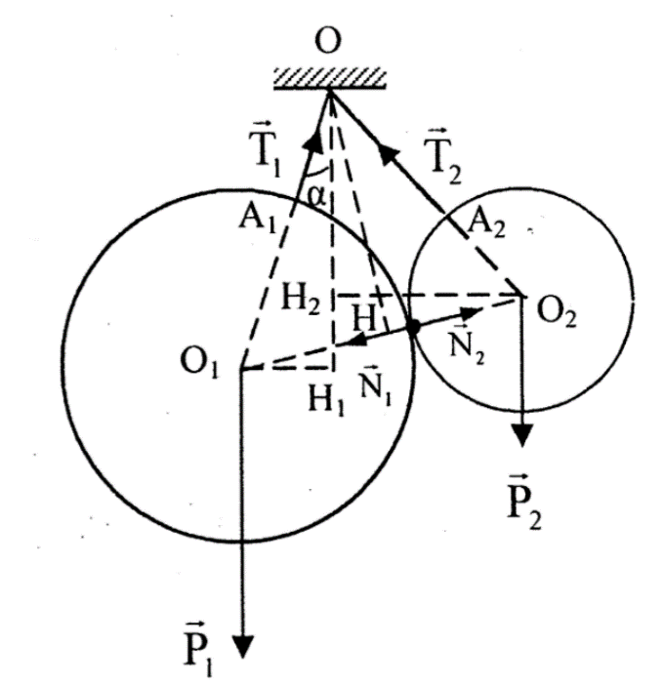
Và:
Do đó,đều.
- Quả cầu O₁chịu tác dụng của 3 lực:trọng lực ; lực căng dây; áp lực .
- Điều kiện cân bằng đối với trục quay qua O:
- Quả cầuO₂chịu tác dụng của 3 lực: trọng lực; lực căng dây; áp lực .
- Điều kiện cân bằng đối với trục quay qua O:
- Vì:
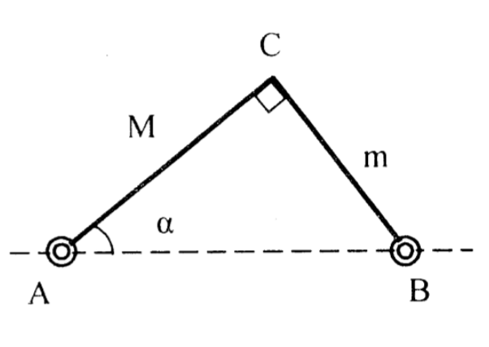
Vậy: Góc nghiêngcủa OA₁ với đường thẳng đứng khi cân bằng là
17.Hai thanh bê tông mỏng tạo thành hệ nhưhình vẽ. Các thanh có thể quay không ma sát quanh các trục đi qua các đầu A, B. Đầu trên của hai thanh tựa vào nhau và tạo thành góc.Góc giữa thanh AC (khối lượng M) và phương ngang bằng , thanh còn lại có khối lượng m.
a) Xác định hệ số ma sát nhỏ nhất giữa hai thanh đề không xảy ra sự trượt.
b) Trong trường hợp M = 3m,. Hãy xác định các phản lực tại A và B.
Bài giải
a) Hệ số ma sát nhỏ nhất giữa hai thanh để không xảy ra sự trượt
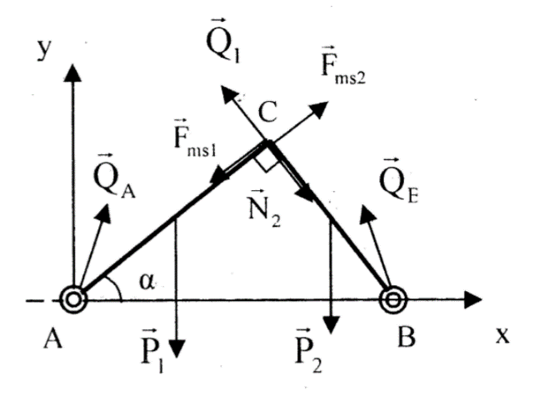
- Các lực tác dụng lên thanh AC: trọng lực ; phản lực , của thanh BC; phản lựccủa bản lề tại A; lực ma sátvới thanh BC.
- Thanh AC cân bằng (đối với trục quay qua A):
(1)
- Các lực tác dụng lên thanh BC: trọng lực ; áp lực của thanh AC; phản lựccủa bản lề tại B; lực ma sátvới thanh AC.
- Thanh BC cân bằng (đối với trục quay qua B):
(2)
- Để thanh không trượt:
Vậy: Hệ số ma sát nhỏ nhất giữa hai thanh để không xảy ra sự trượt là
b) Xác định các phản lực tại A và B khi
Gọi là các phản lực tại A và B theo các phương OX và OY. Ta có:
Từ đó:
Góc giữa và trục Ox được xác định bởi:
Vậy: Phản lực tại A và B là và
18.Thanh AB đồng chất tiết điện đều, có chiều dài AB = L. Đầu A tựa trên sàn nằm ngang, đầu B được giữ bằng lực. Cho lựccó giá hợp với phương thẳng đứng một gócvà ở vị trí cân bằng thanh hợp với phương thẳng đứng một góc. Biết hệ số ma sát nghỉ nhỏ nhất giữa thanh và sàn để thanh cân bằng khi góc thay đổi là . Xác định góc.
Bài giải
- Các lực tác dụng lên thanh: trọng lực ; phản lực ; lực ma sát; lực nâng .
- Điều kiện cân bằng của thanh AB đối với trục quay qua O:
(1)
- Áp dụng định lí hàm số sin trong, ta được:
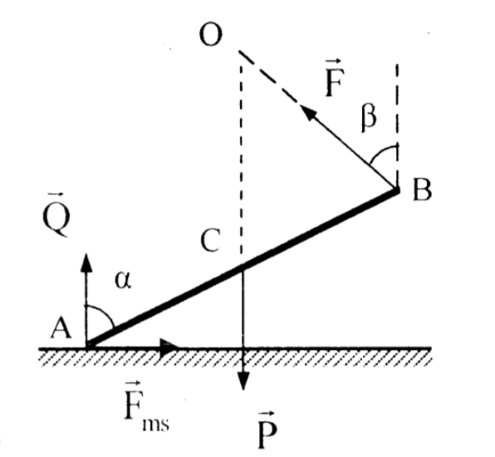
(2)
- Thay (2) vào (1), ta được:
- Với
Vậy: Gócgiữa lựcvà phương thẳng đứng là.
19.Xe cút kít trên đường nằm ngang phải vượt qua một bậc có chiều cao h = 5cm. Bánh xe có bán kính R = 20cm. Càng xe OA làm với phương nằm ngang một góc. Trọng lực của xe và tải P = 1200N có giá đi qua tâm O của bánh xe. Xét hai trường hợp: đẩy xe (hình a) và kéo xe (hình b). Lực của tay có phương của càng xe.
- Tính các lực đẩy F_{đ} và kéo F_{k} tối thiểu cần tác dụng. Kết luận.
- Tính các phản lực Q_{d}và Q_{k} của điểm tiếp xúc B giữa bánh xe và bậc. Bánh xe không trượt ở B.
- Địnhđể
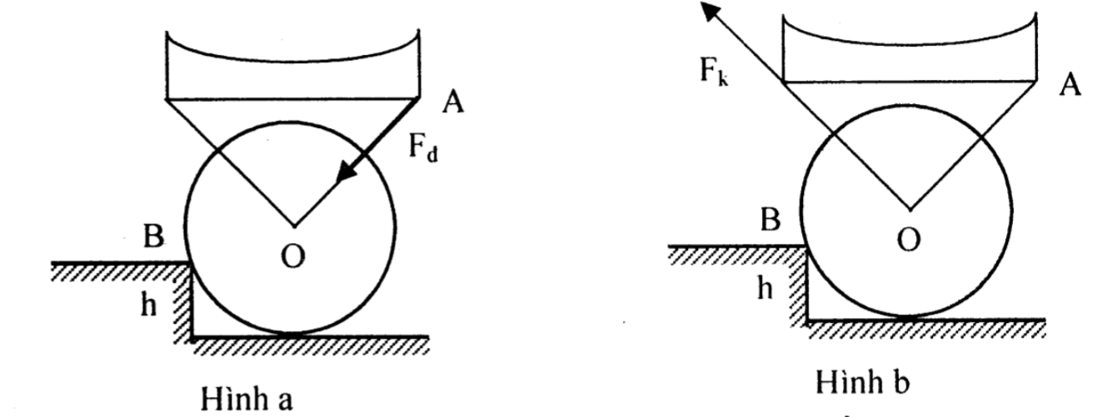
(Trích để thi Olympic 30⁄4, 1997)
Bài giải
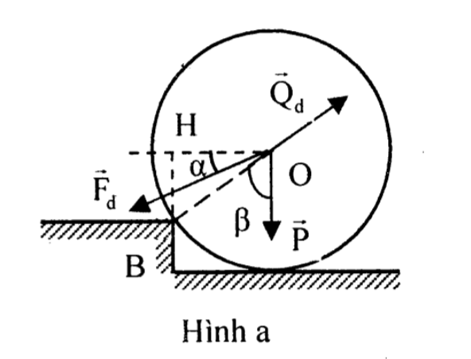
a) Lực đẩy và kéoF_{k}tối thiểu cần tác dụng
* Trường hợp đẩy xe:
- Các lực tác dụng lên bánh xe: Trọng lượng xe ; lực đẩy xe và phản lực của bậc
- Khi lực đẩythì mômen của nó đối với trục B phải cân bằng với mômen của trọng lực P:
(1)
Với
- Cánh tay đòn của lực đẩy là:
(2)
Với
- Từ (1) và (2) ta có:
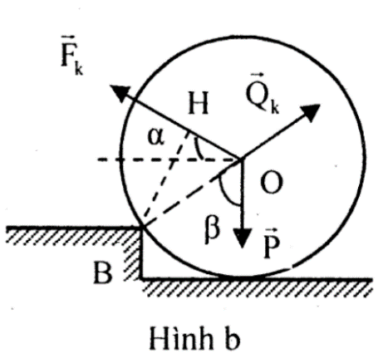
* Trường hợp kéo xe:
- Mômen của P như cũ, cánh tay đòn của lực kéo F_{k} là:
- Lực kép:
Vậy: Lực đẩy và lực kéo tối thiểu cần tác dụng là và
Vì nên kéo dễ hơn đẩy.
- Phản lực Q_{d} và Q_{k} của điểm tiếp xúc B giữa bánh xe và bậc
* Trường hợp đẩy xe: Ta có:
* Trường hợp kéo xe: Ta có:
Vậy: Phản lực Q_{d} và Q_{k} của điểm tiếp xúc B giữa bánh xe và bậc khi đẩy xe là và khi kéo xe là
- Tính để
- Vì(khi ) nên khi hay:
: Hai lực có phương nằm ngang.
- Khi đó, ta có:
Vậy: Để thì .
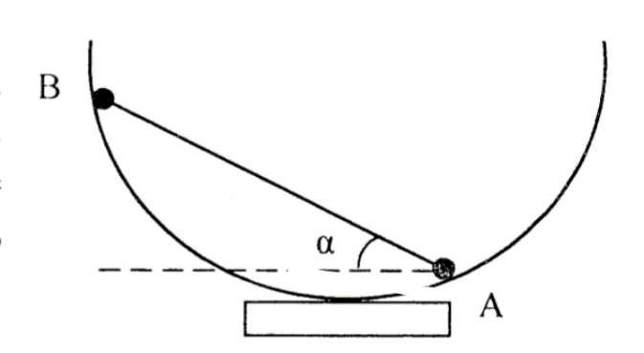
20.Trên mặt trong rất nhẵn của một bán cầubán kính R, người ta đặt một thanh AB khối lượng không đáng kể có chiều dài l = R, hai đầu thanh có gắn hai quả cầu nhỏ có khối lượng m_{A} = 200g và m_{B} = 100g.
- Thanh nằm cân bằng ở trạng thái hợp với đường nằm ngang một gócbằng bao nhiêu?
- Tính các phản lực Q_{A}; Q_{B} của bán cầu tác dụng lên các quả cầu. Lấy g= 10m/s².
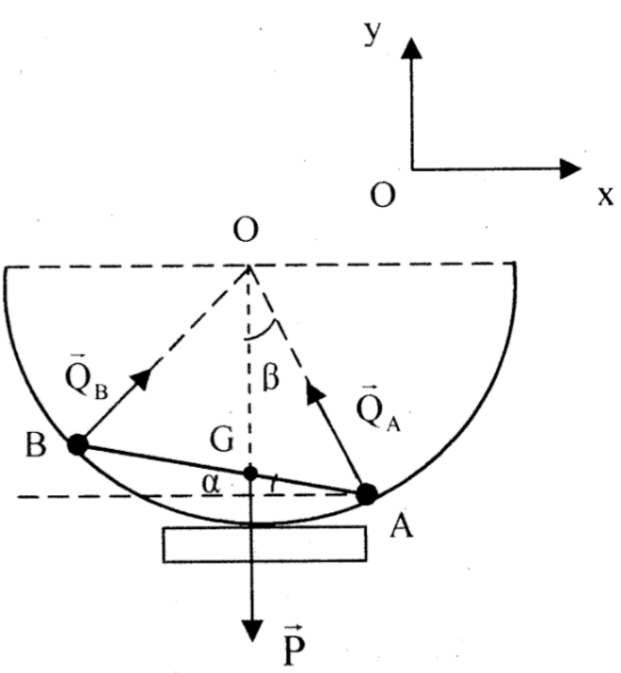
Bài giải
a) Tính góc
Gọi G là khối tâm của thanh AB,
vì nên
đặt
- Áp dụng định lí hàm số sin cho, ta được:
(1)
- Áp dụng định lí hàm số cosin cho, ta được:
(2)
- Từ(1) và (2) ta được:
Vậy: Thanh nằm cân bằng ở trạng thái hợp với đường nằm ngang một góc
b) Các phản lực Q_{A}; Q_{B} của bán cầu tác dụng lên các quả cầu
- Áp dụng quy tắc momen lực với trục quay qua A, ta được:
- Áp dụng quy tắc momen lực với trục quay qua B, ta được:
Vậy: Độ lớn các phản lực của bán cầu tác dụng lên các quả cầu là và
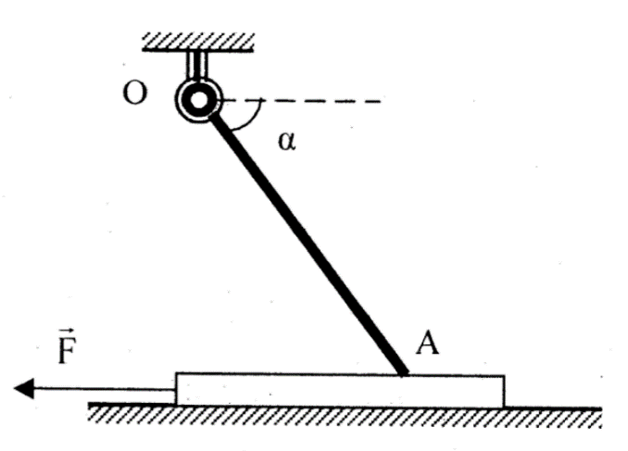
21.Một thanh nặng OA tựa trên một tấm gỗ có thể quay quanh khớp O xung quanh một trục nằm ngang (hình vẽ). Biết thanh nặng có khối lượng m₁ và hợp với phương ngang một góc; tấm gỗ nằm ngang trên sàn có khối lượng m₂; hệ số ma sát giữa thanh nặng và tấm gỗ là, giữa tấm gỗ và sàn là. Hỏi phải tác dụng vào tấm gỗ một lực nằm ngang bằng bao nhiêu để có thể kéo nó ra về phía trái? Biện luận kết quả tìm được. Biết gia tốc trọng trường là g.
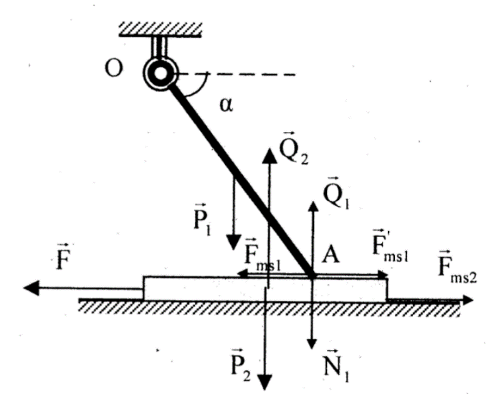
Bài giải
- Các lực tác dụng lên các vật như hình vẽ.
-Thanh nặng m₁: Phương trình momen lực đối với trục quay qua O:
(1)
- Tấm ván m₂:
+ Khi tấm ván chuyển động đều:
(2)
+ Chiếu (2) lên các trục tọa độ Ox và Oy, ta được:
(3)
và (4)
Trong đó: (5)
- Từ (1), (4) và (5) ta được:
- Tử (3), (5), (6) và (7) ta được: (8)
Vậy: Từ (8) ta thấy:
+ Với thì lực cần tìm là: .
+ Với thì không thể kéo tắm gỗ về phía bên trái (xảy ra sự nêm chặt).
22.Một vận động viên leo núi có khối lượng m = 60kg, đang ngồi nghỉ giữa hai khe núi của một vách núi có độ rộng l = 1m. Khối tâm của người này cách vách đá mà vai tì vào một đoạn d = 0,2m. Hệ số ma sát giữa giày và đá là k₂ = 0,9, giữa vai và đá là k₁ = 0,6. Lấy g= 10m/s².
- Người này phải ép vào tường một lực nhỏ nhất bao nhiêu để khỏi rơi?
- Với lực ép nhỏ nhất ở câu (a) người này phải giữ khoảng cách thẳng đứng giữa chân và vai bao nhiêu mới ngồi vững?
- Thực tế vận động viên đặt chân thấp hơn vị trí đã tính trong câu (b) 10cm. Anh ta làm cách nào để giữ được thế cân bằng, tính các lực ma sát lúc này.
(Trích đề thi Olympic 30/4, 1999)
Bài giải
a) Lực ép vào tường nhỏ nhất để khỏi bị rơi
- Các lực tác dụng vào người: Trọng lực ; các phản lực; các lực ma sát
- Để người không rơi:
- Chiếu hệ thức trên lên hai phương nằm ngang và thẳng đứng, ta được:
- Vì ma sát là ma sát nghỉ nên:
và
Vậy: Lực ép tối thiểu phải đặt lên vách đá là.
- Khoảng cách thẳng đứng giữa chân và vai để người ngồi vững
- Áp dụng quy tắc mômen, với trục quay là điểm tựa của vai đặt vào vách đá, ta được:
Với:
và
Vậy: Khoảng cách thẳng đứng giữa chân và vai để người ngồi vững là h = 0,6m.
c) Cách để giữ được thế cân bằng
Theo đề: h = 0,7m. Từ (1) và (2), ta có:
Vậy: Muốn cân bằng người ấy phải ép mình vào vách đá một lực có độ lớn.

